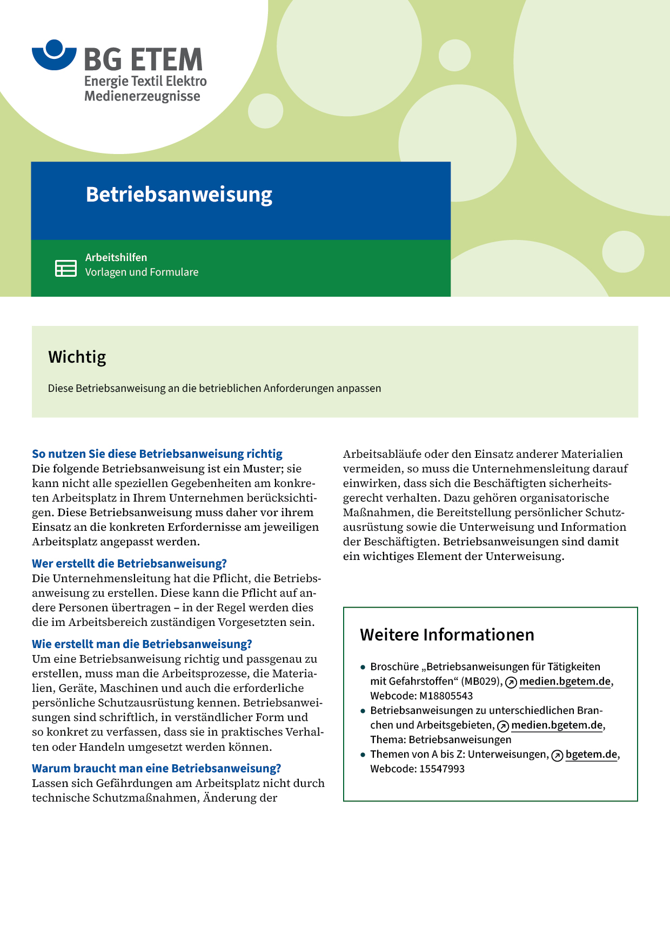

|  |  |  |  |  |
| --- | --- | --- | --- | --- |
| Firma:  Arbeitsbereich:  Verantwortlich:  Unterschrift | | Betriebsanweisung  GEM. § 14 GEFSTOFFV  Diese Muster-Betriebsanweisung muss vor Verwendung an die tatsächlichen  Betriebsverhältnisse angepasst werden.  Arbeitsplatz: Spritzentfettung  Tätigkeit: Entfetten von Stahlteilen | Stand:  B011 | |
| Gefahrstoffbezeichnung | | | | |
| Alkalische Entfettung       enthält Natronlauge | | | | |
| Gefahren für Mensch und Umwelt | | | | |
| **Gefahr** | * Verursacht schwere Verätzungen bei Berührung mit Augen, Haut und  Schleimhäuten * Spritzer im Auge können zum Verlust des Augenlichts führen * Heftige Reaktionen mit Leichtmetallen (Aluminium, Zink u. a.) führen zur   gefährlichen Wasserstoffentwicklung (Brand- und Explosionsgefahr)   * Heftige Reaktionen mit Säuren und beim Ansetzen mit Wasser (Verspritzen bei  Hitzeeinwirkung) möglich * Wassergefährdend, nicht in die Kanalisation einleiten | | |  |
| Schutzmaßnahmen und Verhaltensregeln | | | | |
|  | Bei der Arbeit stets   * Schutzhandschuhe * Gummischürze * Gummistiefel       und * Gesichtsschutz       tragen. * Arbeitsanzug       komplett (mit Jacke) tragen (Ärmel nicht hochkrempeln) * Hautschutzmittel benutzen: * Schutz (vor der Arbeit)       Reinigung (vor Pausen und Arbeitsschluss)       Pflege (nach der Arbeit) * Am Arbeitsplatz nicht rauchen, essen oder trinken * Verschmutzte Kleidung nicht mit privater Straßenkleidung zusammen aufbewahren | | |  |
| Verhalten im Gefahrfall | | | | |
|  | Nach Verschütten von Konzentrat (Feststoff): mit Schaufel aufnehmen und in Sammelbehältnis aus Kunststoff       geben; Reste mit viel Wasser wegspülen  Notruf | | | |
| Erste Hilfe | | | | |
|  | Spritzer im Auge: Mit viel Wasser mindestens 15 min. spülen (Augendusche) Hautkontakt: Gründlich mit Wasser spülen, durchtränkte Kleidung sofort ausziehen; Vorgesetzten informieren, ggf. Arzt (Augenarzt) aufsuchen  **Ersthelfer       Telefon:** | | | |
| Sachgerechte Entsorgung | | | | |
|  | Feststoffreste, durchtränkte Lappen o. ä. in Sammelbehältnis       geben Volle Sammelbehälter abholen lassen, Tel.:  **Datum:**       **Unterschrift:** | | | |